[临沂市人民医院Zhongyu Wang的论文被撤稿，因克隆形成琼脂实验数据与早期无关论文数据惊人相似](https://mp.weixin.qq.com/s?__biz=Mzk1NzE0NTE5Mg==&mid=2247488299&idx=2&sn=69f796d77fbe2762d5f1c93dd154b614&chksm=c2eff30760fb2840313ffb614d76d902a286364b77d43b7010f108113cf382eda601f25e3cb5&scene=126&sessionid=1741971201)

净研行动[净研行动](javascript:void(0);)2025-03-11 10:34:15浙江

**01**

**问题论文**

标题：MicroRNA-132 induces temozolomide resistance and promotes the formation of cancer stem cell phenotypes by targeting tumor suppressor candidate 3 in glioblastoma

期刊：International Journal of Molecular Medicine

单位：临沂市人民医院

发表时间：2017年9月7日

DOI: 10.3892/ijmm.2017.3124

撤稿原因：图5C中展示的克隆形成琼脂实验数据与另一篇早期无关文章中的数据惊人地相似。

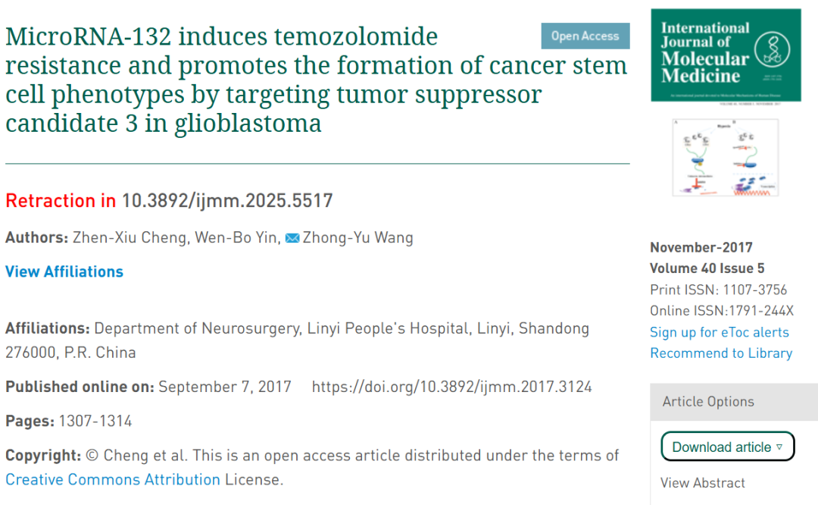

**02**

**具体说明**

① 图5C有两张图片曾在另一篇早期论文（2016，doi: 10.18632/oncotarget.6941）的图2B中出现，但在那里它们代表着不同的状况。。

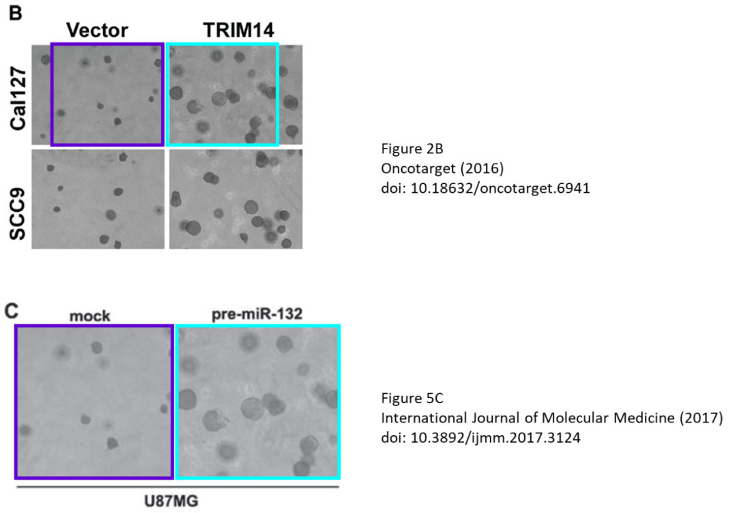

**03**

**处理结果**

在这篇论文发表后，一位热心的读者向编辑们指出，论文第1312页的图5C中展示的克隆形成琼脂实验数据与另一篇由不同研究机构的不同作者撰写的文章中的数据惊人地相似，而该文章早于本论文提交给《International Journal of Molecular Medicine》之前就已经在《Oncotarget》期刊上发表，只是呈现形式有所不同。鉴于上述数据显然已经先前发表过，因此《International Journal of Molecular Medicine》的编辑决定撤回该论文。编辑部曾要求作者对这些疑虑作出解释，但未收到回复。编辑对因此给读者带来的任何不便表示歉意。

**参考信息**

https://www.spandidos-publications.com/10.3892/ijmm.2025.5517

提供线索或对推文存在疑义，请联系邮箱：jxscuijian@163.com





**微信搜一搜**



 净研行动